ФЕДЕРАЛЬНОЕ АГЕНТСТВО ЖЕЛЕЗНОДОРОЖНОГО ТРАНСПОРТА
Федеральное государственное бюджетное образовательное учреждение высшего образования
«Петербургский государственный университет путей сообщения
Императора Александра I»
(ФГБОУ ВО ПГУПС)

Кафедра «Водоснабжение, водоотведение и гидравлика»

РАБОЧАЯ ПРОГРАММА
дисциплины
«СИСТЕМЫ ВОДОСНАБЖЕНИЯ И ВОДООТВЕДЕНИЯ»
(Б1.Б.19.3)

для направления
21.03.02 «Землеустройство и кадастры»

по профилю «Кадастр недвижимости»

Форма обучения – очная

Санкт-Петербург
2019
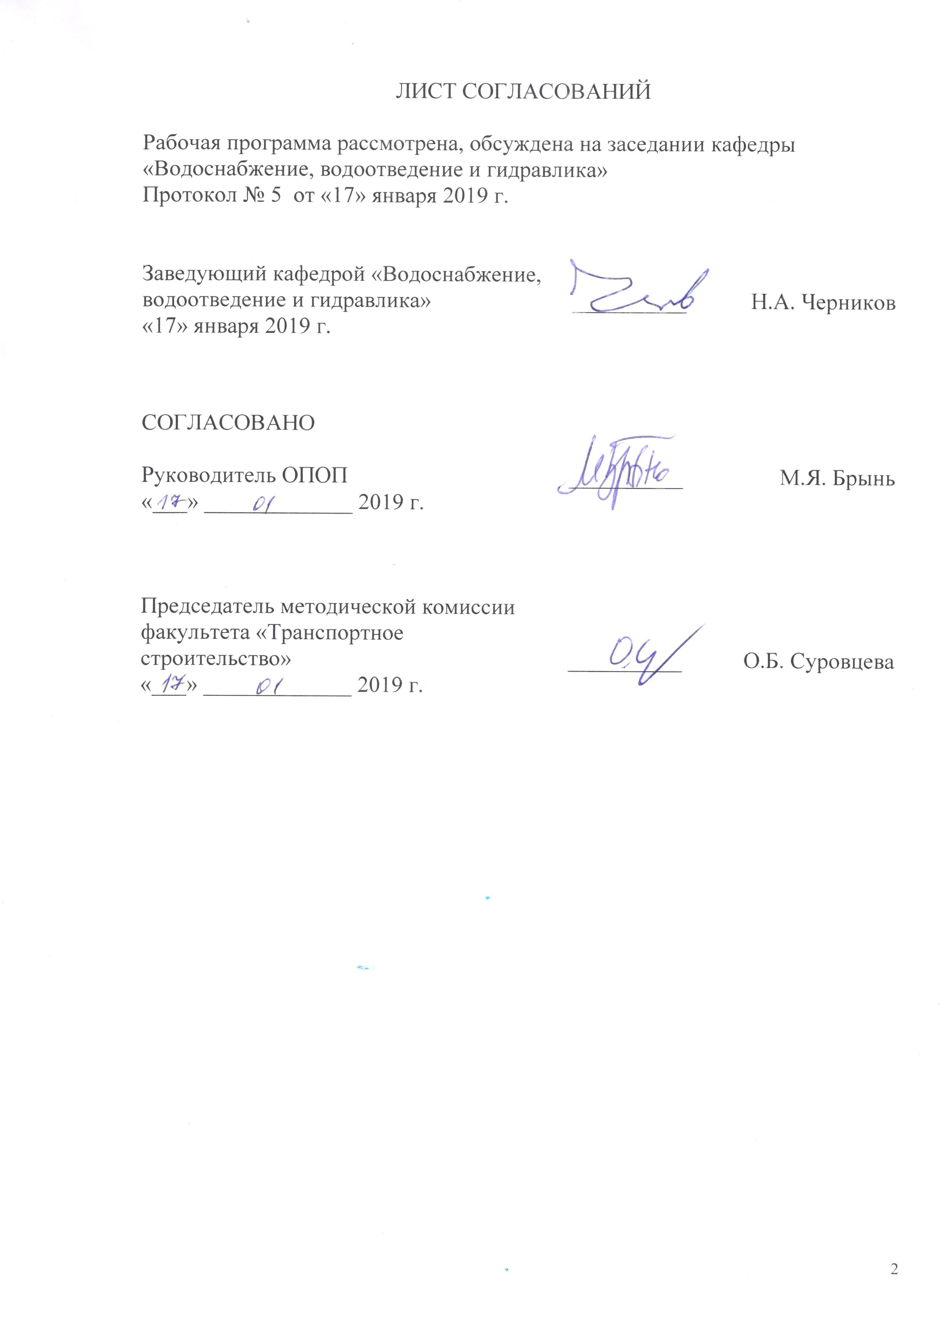
ЛИСТ СОГЛАСОВАНИЙ

Рабочая программа рассмотрена, обсуждена на заседании кафедры
«Водоснабжение, водоотведение и гидравлика»
Протокол № 5 от «17» января 2019 г.

Заведующий кафедрой «Водоснабжение, водоотведение и гидравлика» | __________ | Н.А. Черников
«17» января 2019 г.

СОГЛАСОВАНО  Руководитель ОПОП | __________ | М.Я. Брынь
«___» _____________ 2019 г.

Председатель методической комиссии факультета «Транспортное строительство» | __________ | О.Б. Суровцева
«___» _____________ 2019 г.

1. Цели и задачи дисциплины

Рабочая программа составлена в соответствии с ФГОС ВО, утвержденным «01» октября 2015 г., приказ № 1084 по направлению 21.03.02 «Землеустройство и кадастры», по дисциплине «Системы водоснабжения и водоотведения».
Целью изучения дисциплины является формирование профессиональных знаний и навыков решения практических задач по устройству и расчету сетей и сооружений водоснабжения и водоотведения.
Для достижения поставленной цели решаются следующие задачи:
- ознакомление с устройством и эксплуатацией систем водоснабжения и водоотведения;
- обучение гидравлическому и технико-экономическому расчетам сетей и сооружений водоснабжения и водоотведения;
- освоение вопросов охраны и эффективного использования водных ресурсов.

2. Перечень планируемых результатов обучения по дисциплине, соотнесенных с планируемыми результатами освоения основной образовательной программы

Планируемыми результатами обучения по дисциплине являются: приобретение знаний, умений, навыков.
В результате освоения дисциплины обучающийся должен:
ЗНАТЬ:
- назначение и устройство систем водоснабжения и водоотведения;
- основы гидравлического расчета сетей и расчета сооружений водоснабжения и водоотведения;
- основы эксплуатации сооружений водоснабжения и водоотведения;
- основные методы обработки природной воды и очистки сточных вод;
- пути рационального использования подземных и поверхностных вод;
- правовую охрану водных ресурсов.
УМЕТЬ:
- определять расчетные расходы воды и сточных вод;
- рассчитывать и проектировать сети водоснабжения и водоотведения населенных мест;
- выбирать источники водоснабжения и подбирать насосно-силовые агрегаты;
- на основании расчетов принимать схемы очистки природных и сточных вод;
- разрабатывать основные мероприятия по охране водных ресурсов.
ВЛАДЕТЬ:
- методами выбора источников водоснабжения и выбора водного объектов для сброса сточных вод;
- методами расчета систем водоснабжения и водоотведения;
- правовыми вопросами рационального использования водных ресурсов.
Приобретенные знания, умения, навыки, характеризующие формирование компетенций, осваиваемые в данной дисциплине, позволяют решать профессиональные задачи, приведенные в соответствующем перечне по видам профессиональной деятельности в п. 2.4 основной профессиональной образовательной программы (ОПОП).
Изучение дисциплины направлено на формирование следующих
компетенций:
общепрофессиональной компетенции (ОПК):
- способность использовать знания современных технологий проектных кадастровых и других работ, связанных с землеустройством и кадастрами (ОПК-3).
профессиональных компетенций (ПК), соответствующих виду профессиональной деятельности, на который ориентирована программа бакалавриата:
производственно-технологическая деятельность:
- способность использовать знания современных технологий технической инвентаризации объектов капитального строительства (ПК-12).
Область профессиональной деятельности обучающихся, освоивших данную дисциплину, приведена в п. 2.1 общей характеристики ОПОП.
Объекты профессиональной деятельности обучающихся, освоивших данную дисциплину, приведены в п. 2.2 общей характеристики ОПОП.

3. Место дисциплины в структуре основной образовательной программы

Дисциплина «Системы водоснабжения и водоотведения» (Б1.Б.19.3) относится к базовой части и является обязательной дисциплиной.

4. Объем дисциплины и виды учебной работы

Вид учебной работы | Всего часов | Семестр
Вид учебной работы | Всего часов | 4
Контактная работа (по видам учебных занятий)  В том числе:  - лекции (Л)  - практические занятия (ПЗ)  - лабораторные работы (ЛР) | 32  16  -  16 | 32  16  -  16
Самостоятельная работа (СРС) (всего) | 31 | 31
Контроль | 9 | 9
Форма контроля знаний | З | З
Общая трудоемкость: час/з.е. | 72/2 | 72/2
Примечание: «З» - зачет.

5. Содержание и структура дисциплины

5.1 Содержание дисциплины

№ п/п | Наименование раздела дисциплины | Содержание раздела
1 | Системы и схемы водоснабжения | Водоснабжение – основные понятия и определения. Основные категории водопотребителей. Классификация систем водоснабжения. Общая схема водоснабжения. Характеристика источников водоснабжения. Водозаборные сооружения подземных вод. Водозаборные сооружения поверхностных вод.
2 | Водопроводная сеть (устройство, проектирование, расчет) | Трассирование и схемы водопроводных сетей. Нормы водопотребления, расчетные расходы водоснабжения. Основы гидравлического расчета водопроводной сети. Трубы, применяемые для устройства водопроводных сетей. Арматура водопроводной сети. Напоры в наружной водопроводной сети. Водонапорные и регулирующие емкости.
3 | Водоподъемное оборудование | Классификация водопроводных насосных станций. Насосная установка и ее расчетные параметры. Совместная работа насоса и трубопровода. Параллельная и последовательная работа насосов.
4 | Подготовка воды для целей водоснабжения | Свойства воды и показатели ее качества. Основные методы подготовки (очистка и обеззараживание) питьевой воды. Технологические схемы обработки природной воды.
5 | Системы и схемы водоотведения | Водоотведение – основные понятия и определения. Системы и схемы водоотведения.
6 | Сети водоотведения (устройство, проектирование, расчет) | Трассирование сети водоотведения. Глубина заложения сети водоотведения. Расчетные расходы сточных вод. Основы гидравлического расчета сети водоотведения. Основные правила конструирования сетей водоотведения. Трубы, применяемые для устройства сети водоотведения. Колодцы на сети водоотведения.
7 | Перекачка сточных вод | Классификация канализационных насосных станций. Насосы для перекачки сточных вод. Устройство канализационной насосной станции.
8 | Очистка сточных вод | Методы очистки сточных вод. Сооружения для механической очистки сточных вод. Сооружения для биологической очистки сточных вод. Обеззараживание воды. Обработка и обезвоживание осадка сточных вод.

5.2 Разделы дисциплины и виды занятий

№ п/п | Наименование раздела дисциплины | Л | ПЗ | ЛР | СРС
1 | Системы и схемы водоснабжения | 2 | − | 2 | 1
2 | Водопроводная сеть (устройство, проектирование, расчет) | 2 | − | 2 | 5
3 | Водоподъемное оборудование | 2 | − | 2 | 5
4 | Подготовка воды для целей водоснабжения | 2 | − | 2 | 5
5 | Системы и схемы водоотведения | 2 | − | 2 | 2
6 | Сети водоотведения (устройство, проектирование, расчет) | 2 | − | 2 | 5
7 | Перекачка сточных вод | 2 | − | 2 | 3
8 | Очистка сточных вод | 2 | − | 2 | 5
Итого |  | 16 | − | 16 | 31

6. Перечень учебно-методического обеспечения для самостоятельной работы обучающихся по дисциплине

№  п/п | Наименование раздела | Перечень учебно-методического обеспечения
1 | Системы и схемы водоснабжения | Водоснабжение и водоотведение на железнодорожном транспорте: Учебник для вузов ж.д. транспорта/ под ред. В.С. Дикаревского. – М.: ГОУ «Учебно-методический центр по образованию на транспорте», 2009. – 447 с.  Журба М.Г., Говоров Ж.Д. Водоснабжение/Учебник для вузов. – М.: Издательство АСВ, 2008. – 544 с.  Водный кодекс РФ. – М.: Омега-Л, 2006. – 60 с.
2 | Водопроводная сеть (устройство, проектирование, расчет) | Журба М.Г., Говоров Ж.Д. Водоснабжение/Учебник для вузов. – М.: Издательство АСВ, 2008. – 544 с.  Постнова Е.В. Водоснабжение, водоотведение и охрана водных ресурсов. Часть I. Водоснабжение: Учебное пособие. – ПГУПС, 2007. - 60 с.  СП 31.1330.2012 Водоснабжение, наружные сети и сооружения. Актуализированная редакция СНиП 2.04.02-84.М.2012 - 100 с.
3 | Водоподъемное оборудование | Водоснабжение и водоотведение на железнодорожном транспорте: Учебник для вузов ж.д. транспорта/ под ред. В.С. Дикаревского. – М.: ГОУ «Учебно-методический центр по образованию на транспорте», 2009. – 447 с.  Журба М.Г., Говоров Ж.Д. Водоснабжение/Учебник для вузов. – М.: Издательство АСВ, 2008. – 544 с.  Постнова Е.В. Водоснабжение, водоотведение и охрана водных ресурсов. Часть I. Водоснабжение: Учебное пособие. – ПГУПС, 2007. - 60 с.  Якубчик П.П. Насосы, насосные и воздуходувные станции: Конспект лекций. – ПГУПС, 2009. – 181 с.
4 | Подготовка воды для целей водоснабжения | Журба М.Г., Говоров Ж.Д. Водоснабжение/Учебник для вузов. – М.: Издательство АСВ, 2008. – 544 с.  СанПиН 2.1.4.1074-01. Питьевая вода. Гигиенические требования к качеству воды централизованных систем питьевого водоснабжения. Контроль качества/ Госкомсанэпиднадзор России. – М., 2001. – 30 с.
5 | Системы и схемы водоотведения | Водоснабжение и водоотведение на железнодорожном транспорте: Учебник для вузов ж.д. транспорта/ под ред. В.С. Дикаревского. – М.: ГОУ «Учебно-методический центр по образованию на транспорте», 2009. – 447 с.  Постнова Е.В. Водоснабжение, водоотведение и охрана водных ресурсов. Часть П. Водоотведение: Учебное пособие. – ПГУПС, 2008. - 48 с.
6 | Сети водоотведения (устройство, проектирование, расчет) | Водоснабжение и водоотведение на железнодорожном транспорте: Учебник для вузов ж.д. транспорта/ под ред. В.С. Дикаревского. – М.: ГОУ «Учебно-методический центр по образованию на транспорте», 2009. – 447 с.  Постнова Е.В. Водоснабжение, водоотведение и охрана водных ресурсов. Часть П. Водоотведение: Учебное пособие. – ПГУПС, 2008. - 48 с.  СП 32.13330.2012 Канализация. Наружные сети и сооружения. Актуализированная редакция СНиП 2.04.03-85.М.2012 - 110 с.
7 | Перекачка сточных вод | Водоснабжение и водоотведение на железнодорожном транспорте: Учебник для вузов ж.д. транспорта/ под ред. В.С. Дикаревского. – М.: ГОУ «Учебно-методический центр по образованию на транспорте», 2009. – 447 с.  Постнова Е.В. Водоснабжение, водоотведение и охрана водных ресурсов. Часть П. Водоотведение: Учебное пособие. – ПГУПС, 2008. - 48 с.  Насосные станции в системах водоотведения: Методические указания/ В.Г. Иванов, П.П. Якубчик, Т.Б. Шумейко. – ПГУПС, 2006. - 63 с.
8 | Очистка сточных вод | Водоснабжение и водоотведение на железнодорожном транспорте: Учебник для вузов ж.д. транспорта/ под ред. В.С. Дикаревского. – М.: ГОУ «Учебно-методический центр по образованию на транспорте», 2009. – 447 с.  Постнова Е.В. Водоснабжение, водоотведение и охрана водных ресурсов. Часть П. Водоотведение: Учебное пособие. – ПГУПС, 2008. - 48 с.

7. Фонд оценочных средств для проведения текущего контроля успеваемости и промежуточной аттестации обучающихся по дисциплине

Фонд оценочных средств по дисциплине является неотъемлемой частью рабочей программы и представлен отдельным документом, рассмотренным на заседании кафедры и утвержденным заведующим кафедрой.

8. Перечень основной и дополнительной учебной литературы, нормативно-правовой документации и других изданий, необходимых для освоения дисциплины

8.1 Перечень основной учебной литературы, необходимой для освоения дисциплины

1. Водоснабжение и водоотведение на железнодорожном транспорте: Учебник для вузов ж.д. транспорта/ под ред. В.С. Дикаревского. – М.: ГОУ «Учебно-методический центр по образованию на транспорте», 2009. – 447 с.
2. Якубчик П.П. Насосы, насосные и воздуходувные станции: Конспект лекций. – ПГУПС, 2009. – 181 с.

8.2 Перечень дополнительной учебной литературы, необходимой для освоения дисциплины

- Калицун В. И., Кедров В.С., Ласков Ю. М. Гидравлика, водоснабжение и канализация. – М.: Стройиздат, 2001. – 397 с.

8.3. Перечень нормативно-правовой документации, необходимой для освоения дисциплины

1. Водный кодекс РФ. – М.: Омега-Л, 2006. – 60 с.
2. Федеральный закон «Об охране окружающей среды». – М.: Омега, 2006. – 64 с.
3. СанПиН 2.1.4.1074-01. Питьевая вода. Гигиенические требования к качеству воды централизованных систем питьевого водоснабжения. Контроль качества/ Госкомсанэпиднадзор России. – М., 2001. – 30 с.
- СП 31.1330.2012 Водоснабжение, наружные сети и сооружения. Актуализированная редакция СНиП 2.04.02-84.М.2012 - 100 с.
- СП 32.13330.2012 Канализация. Наружные сети и сооружения. Актуализированная редакция СНиП 2.04.03-85.М.2012 - 110 с.

8.4 Другие издания, необходимые для освоения дисциплины

- Якубчик П.П., Шумейко Т.Б. Водопроводные насосные станции: Методические указания. – ПГУПС, 2005. – 50 с.
- Насосные станции в системах водоотведения: Методические указания/ В.Г. Иванов, П.П. Якубчик, Т.Б. Шумейко. – ПГУПС, 2006. - 63 с.
- Журба М.Г., Говоров Ж.Д. Водоснабжение/Учебник для вузов. – М.: Издательство АСВ, 2008. – 544 с.
- Постнова Е.В. Водоснабжение, водоотведение и охрана водных ресурсов. Часть I. Водоснабжение: Учебное пособие. – ПГУПС, 2007. - 60 с.
- Постнова Е.В. Водоснабжение, водоотведение и охрана водных ресурсов. Часть П. Водоотведение: Учебное пособие. – ПГУПС, 2008. - 48 с.
- Постнова Е.В. Водоснабжение, водоотведение и охрана водных ресурсов. Часть Ш. Охрана водных ресурсов: Учебное пособие. – ПГУПС, 2009. - 48 с.

9. Перечень ресурсов информационно-телекоммуникационной сети «Интернет», необходимых для освоения дисциплины

- Личный кабинет обучающегося и электронная информационно-образовательная среда. [Электронный ресурс]. – Режим доступа: http://sdo.pgups.ru/ (для доступа к полнотекстовым документам требуется авторизация).
- Электронно-библиотечная система ЛАНЬ [Электронный ресурс]. Режим доступа: https://e.lanbook.com/books — Загл. с экрана;
- Официальный сайт информационной сети ТЕХЭКСПЕРТ [Электронный ресурс] - Режим доступа: http://www.cntd.ru/, свободный— Загл. с экрана.
- Электронная библиотека онлайн «Единое окно к образовательным ресурсам» [Электронный ресурс]. Режим доступа: http://window.edu.ru, свободный. — Загл. с экрана.
- Электронно-библиотечная система ibooks.ru [Электронный ресурс]. Режим доступа: http:// ibooks.ru/ — Загл. с экрана.

10. Методические указания для обучающихся по освоению дисциплины

Порядок изучения дисциплины следующий:
- Освоение разделов дисциплины производится в порядке, приведенном в разделе 5 «Содержание и структура дисциплины». Обучающийся должен освоить все разделы дисциплины с помощью учебно-методического обеспечения, приведенного в разделах 6, 8 и 9 рабочей программы.
- Обучающийся должен представить материалы, необходимые для оценки знаний, умений, навыков, предусмотренные текущим контролем, характеризующие формирование компетенций при изучении дисциплины (см. фонд оценочных средств по дисциплине).
- По итогам текущего контроля по дисциплине, обучающийся должен пройти промежуточную аттестацию (см. фонд оценочных средств по дисциплине).

11. Перечень информационных технологий, используемых при осуществлении образовательного процесса по дисциплине, включая перечень программного обеспечения и информационных справочных систем

При осуществлении образовательного процесса по дисциплине используются следующие информационные технологии:
- технические средства (компьютерная техника, проектор);
- методы обучения с использованием информационных технологий (компьютерное тестирование, демонстрация мультимедийных материалов);
- электронная информационно-образовательная среда Петербургского государственного университета путей сообщения Императора Александра I [Электронный ресурс]. – Режим доступа: http://sdo.pgups.ru.
Дисциплина обеспечена необходимым комплектом лицензионного программного обеспечения, установленного на технических средствах, размещенных в специальных помещениях и помещениях для самостоятельной работы в соответствии с расписанием занятий.

12. Описание материально-технической базы, необходимой для осуществления образовательного процесса по дисциплине

Материально-техническая база обеспечивает проведение всех видов учебных занятий, предусмотренных учебным планом по данному направлению и соответствует действующим санитарным и противопожарным нормам и правилам.
Она содержит специальные помещения - учебные аудитории для проведения занятий лекционного типа, практических занятий и занятий семинарского типа, групповых и индивидуальных консультаций, текущего контроля и промежуточной аттестации, а также помещения для самостоятельной работы и помещения для хранения и профилактического обслуживания учебного оборудования. Помещения на семестр учебного года выделяются в соответствии с расписанием занятий.
Специальные помещения укомплектованы специализированной мебелью и техническими средствами обучения, служащими для представления учебной информации большой аудитории.
Для проведения занятий лекционного типа предлагаются наборы демонстрационного оборудования, обеспечивающие тематические иллюстрации, соответствующие примерным программам дисциплин, рабочим учебным программам дисциплин. Для проведения лабораторных работ используется лаборатория, оснащенная лабораторным оборудованием.
Помещения для самостоятельной работы обучающихся оснащены компьютерной техникой с возможностью подключения к сети «Интернет» и обеспечением доступа в электронную информационно-образовательную среду организации.

Разработчик программы,  к.т.н., доцент  «17» января 2019 г. | 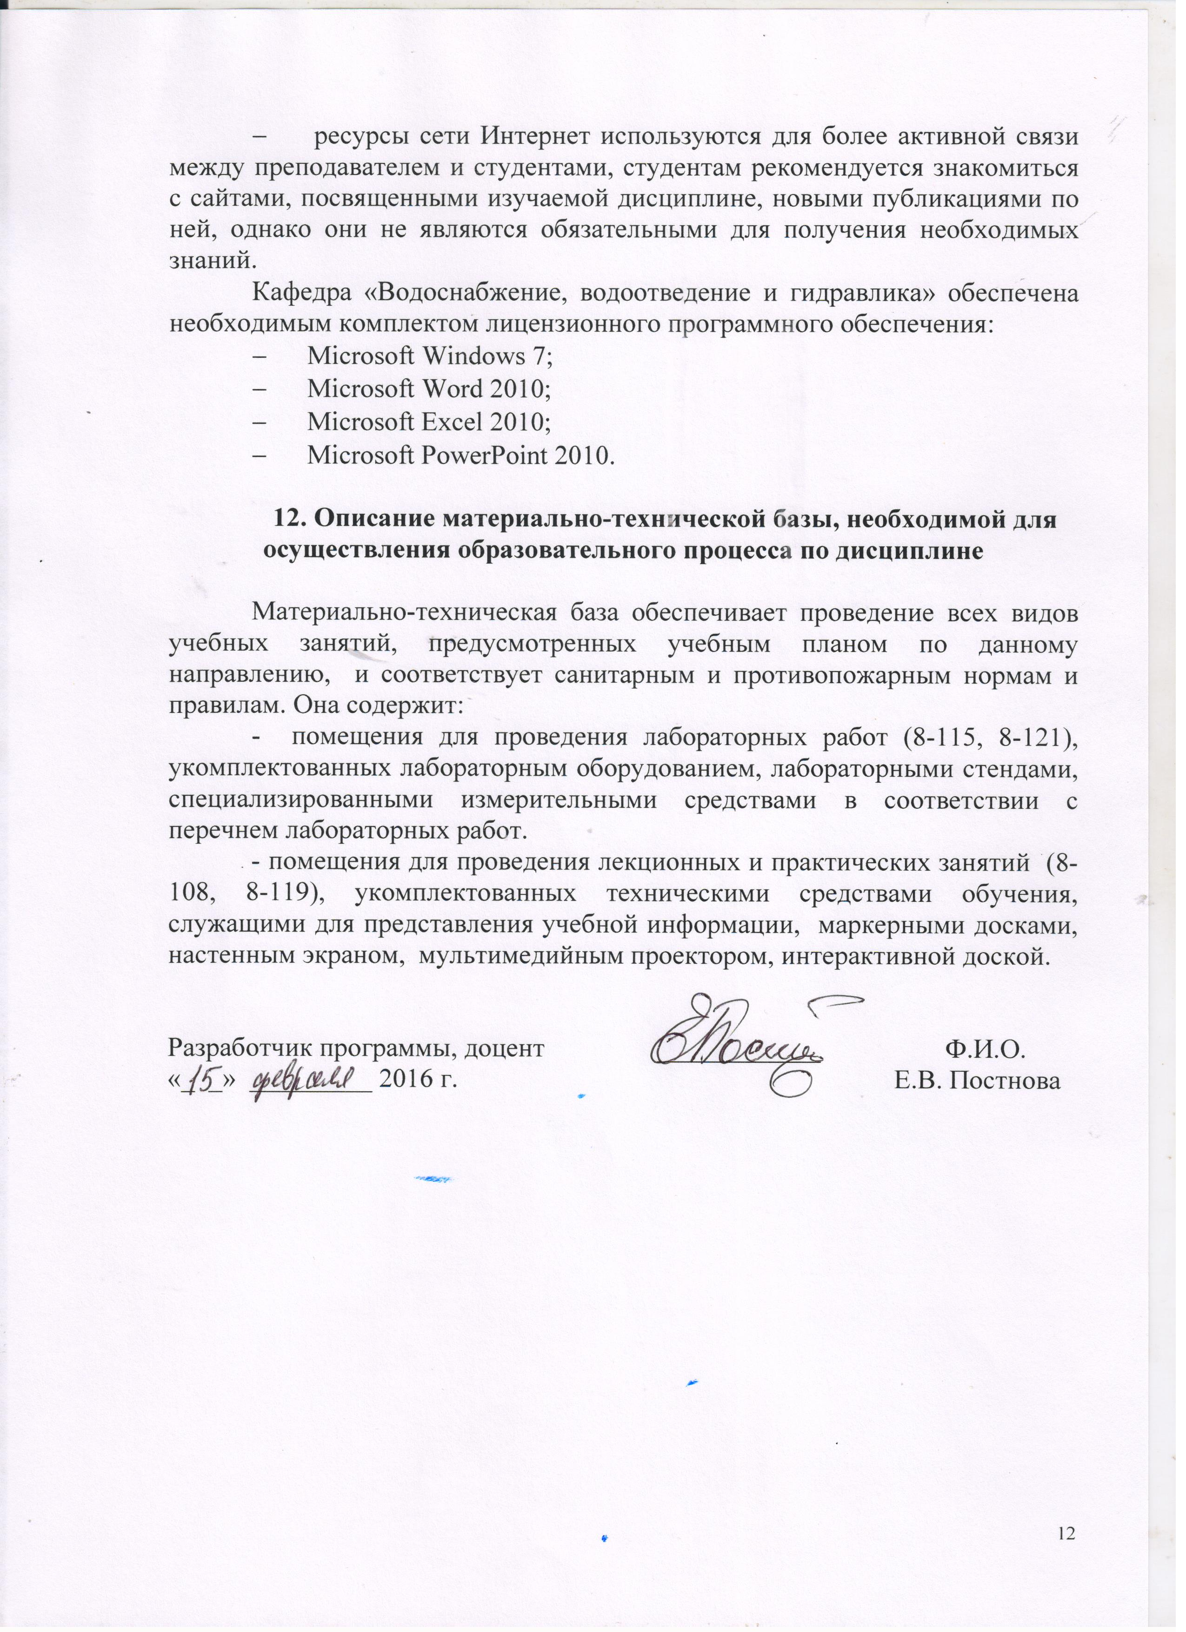 | Е.В. Постнова

